Hrátky s vyjmenovanými slovy 6

* V textu barevně vyznač vyjmenovaná slova:

Při učení i při práci je třeba myslet.

I moudrý člověk se může někdy mýlit.

* Lidové rčení:

M__lit se je lidské, kdo však přem__šlí, ob__čejně se nem__lí.

* Doplňujte slova (přemýšlet, vymyslel, myšlenku, zmýlil, omyl)

Snaž se______________, abys ______________ řešení slovní

úlohy. Měl jsi dobrou _______________ , nakonec ses

ale ______________ . Neboj se, každý _____________ se dá

napravit.

* V textu barevně vyznač vyjmenovaná slova:

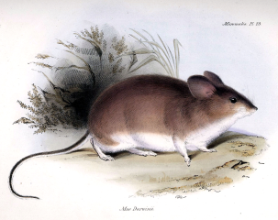Je mokrý jako myš.

Jde pomalu jako hlemýžď.

Bylo nás tam jako hmyzu.

* 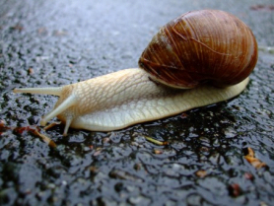Hrajeme si s pravopisem:

V lese, v lese na pařeze

strýček sl__mák leze, leze.

Hlem__žď, sl__mák, m__š mají různá ý, i, y.

* (smyčka, osmička)

Pozor děti! Osm__čka **8,** to není sm__čka. Osm__čka je číslice, jen

vypadá jako sm__čka. Sm__čku vážeme na tkaničce, která patří k

botičce.